# 乡镇账单结算方法

1.将总部下发的结算账单保存至电脑，由于总部直接下发文件为xls格式，不支持多sheet表格创建，需新建xlsx工作表，将结算账单中的数据复制到新建的xlsx工作表中。

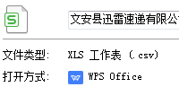 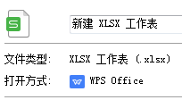

1. 将数据复制到新表格中后，打开代欢系统——数据中心——合作商商家数据，无需选择指标，直接导出数据即可。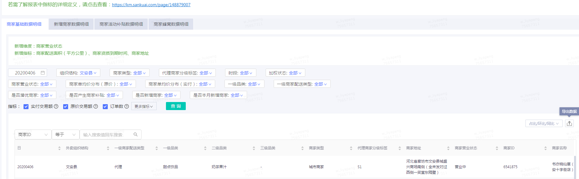
2. 导出数据后，如第一行单元格为tips则删除，保证第一行单元格的数据指标为商家id、 代理BD。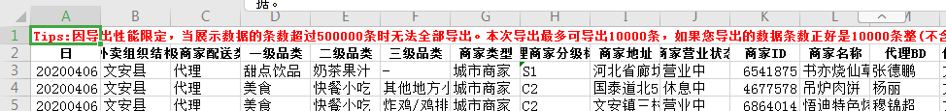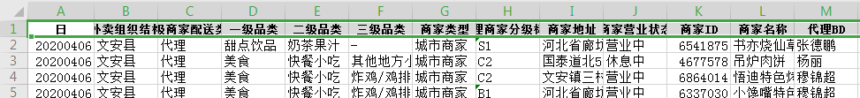
3. 将商家ID、及代理BD两列数据复制至结算账单文件sheet2工作表。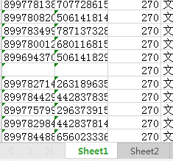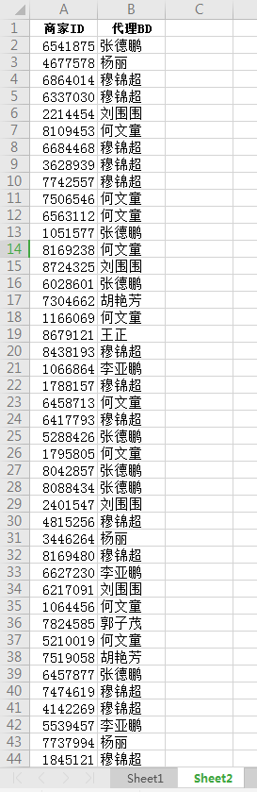
4. 在结算账单中的商家名称后插入一列BD名称。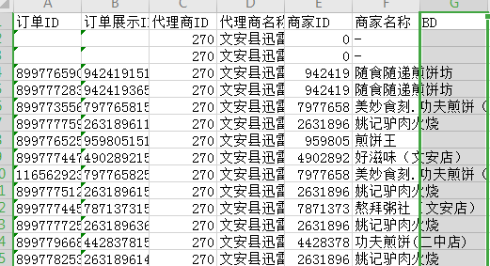
5. 用vlookup公式将BD插入数据表中，并根据数据BD的姓名将账单进行拆分。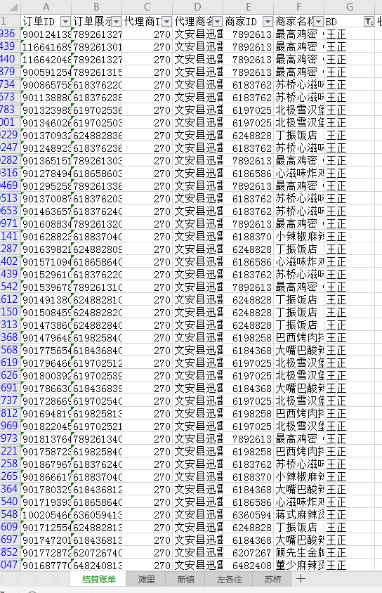
6. 账单拆分完成后，将收商家服务费、配送费、活动款三项数据求和，得到下图结果。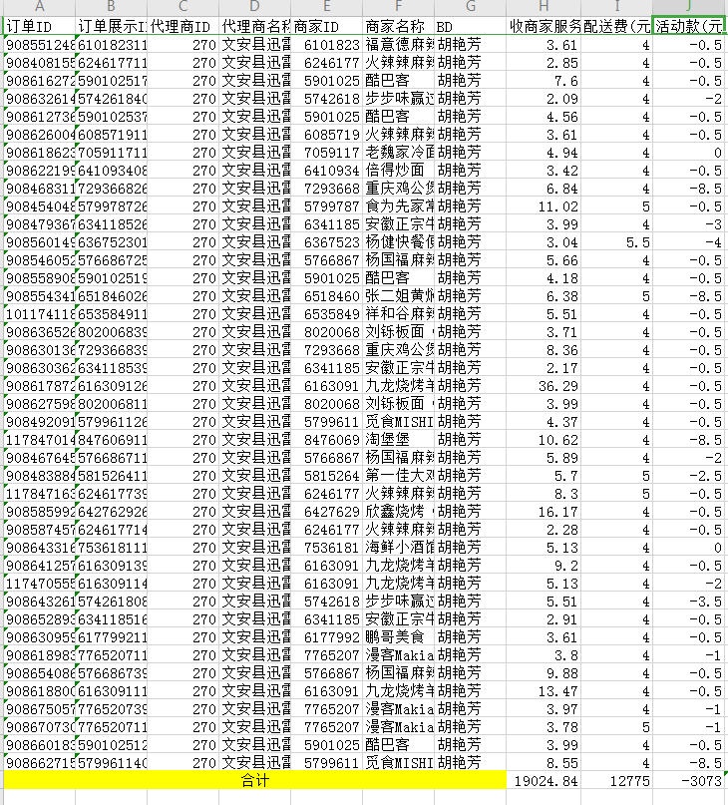
7. 账单拆分完成后，将拆分好的账单复制粘贴到乡镇经营数据中的“数据明细”工作表，此处以苏桥为例：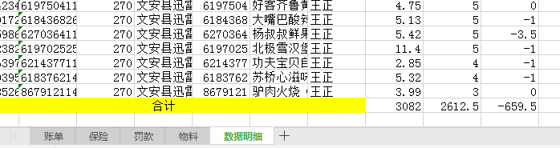
8. 乡镇结算账单中的各项指标数据中，“订单数”、“原价交易额”直接从代欢系统中导出填入即可（注意导出整月数据），“收商家服务费”、“配送费”、“活动款”在“数据明细”中已计算完成，直接填入即可。“乡镇服务费”自行生成，无需计算。“保险扣款”从烽火台导出乡镇骑手数据，每人每天1元，求和计算。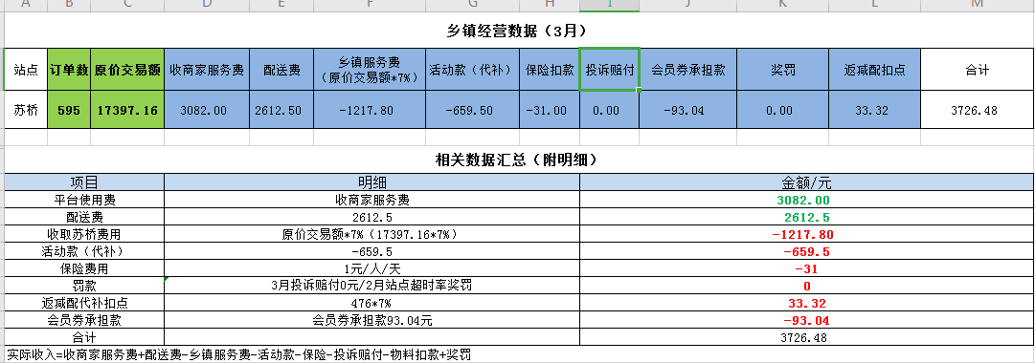
9. 投诉赔付款每月总部下发，下发后复制到Excel表格，用vlookup公式插入BD名称拆分，拆分完成后复制粘贴到乡镇结算账单中的“罚款”sheet工作表。
10. 在总部下发的结算账单中，找到“会员券售卖代理商承担款”一项，筛选除0元外的所有数据求和，根据乡镇整月订单数在整体订单数中的占比进行拆分。 即：乡镇整月订单数/县城整月订单数*会员券售卖代理商承担款。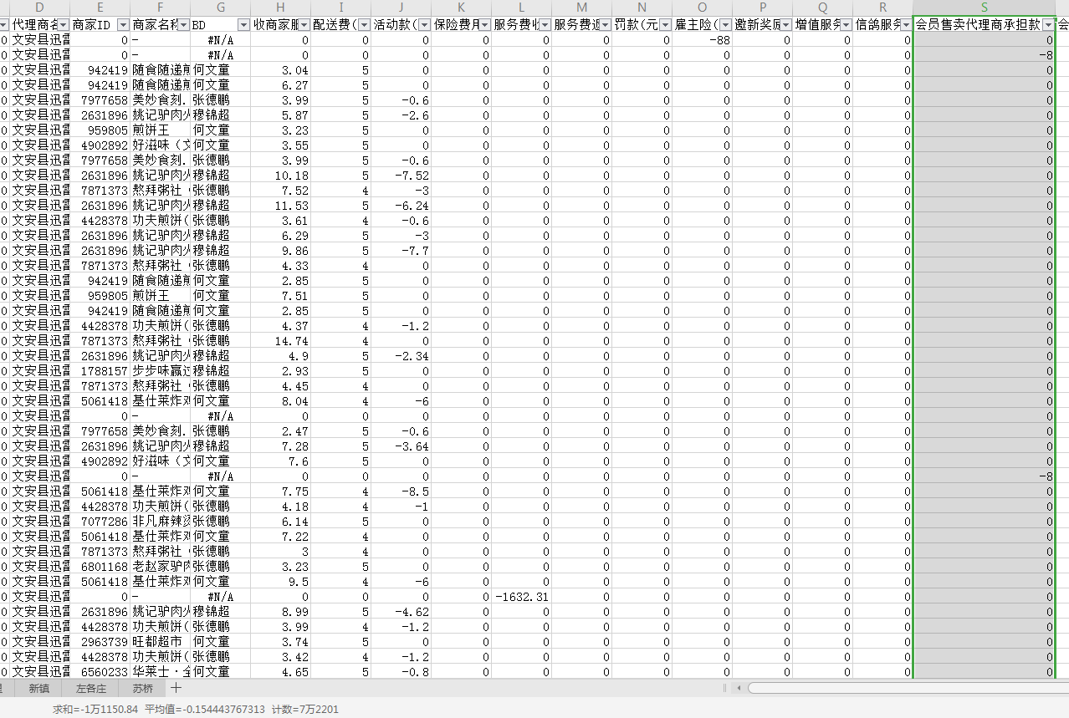
11. “奖罚”项根据公司制度制定，由城市经理及代理商进行把握。
12. “反减配扣点”从数据明细当中的“活动款”项找出产生活动款且活动款大于等于1元的账单数乘7%。各项数据求和后即为应付乡镇结算款。